Interfejs aplikacji
Na stronie znajdują się następujące elementy:
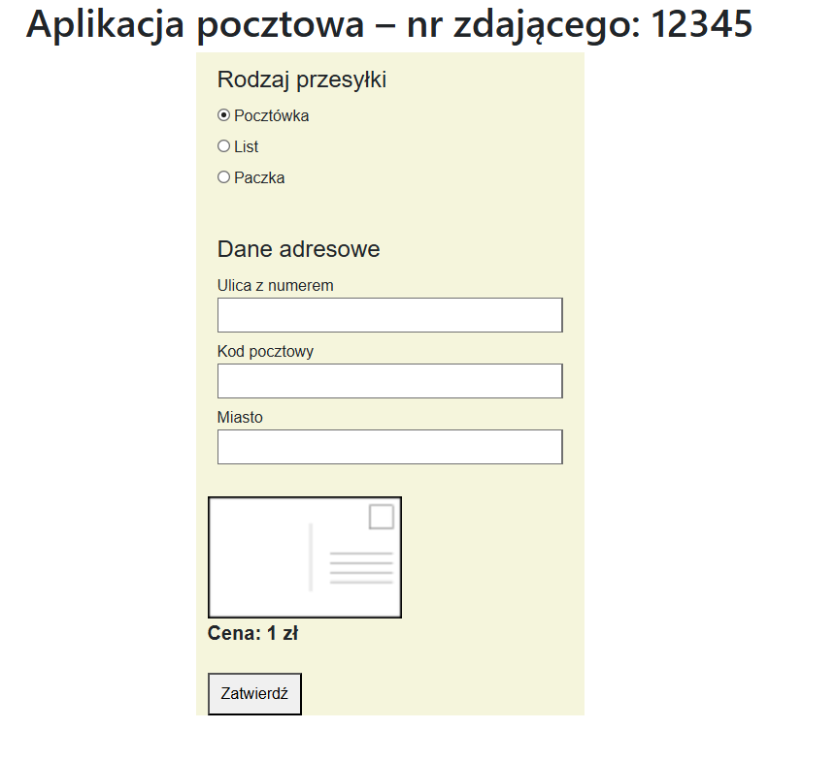

1. Nagłówek pierwszego stopnia „Aplikacja pocztowa – nr zdającego:1234”

2. Grupa pól radio
Grupa przycisków typu radio z trzema opcjami:
- Pocztówka
- List
- Paczka
Elementy te są zgrupowane w dowolnym kontenerze (np. div).
Stan początkowy:
- zaznaczona opcja Pocztówka

3. Pola formularza adresowego
Trzy pola tekstowe poprzedzone etykietami:
- „Ulica z numerem”
- „Kod pocztowy”
- „Miasto”
Pola powinny być umieszczone we wspólnym kontenerze (np. div, fieldset, form).

4. Obraz
Element <img> wyświetlający obraz.
Stan początkowy:
pocztowka.png
Pliki obrazów znajdują się w katalogu zasobów aplikacji (np. src/public).

5. Etykieta ceny
Etykieta o treści:
Cena:
Wymagania:
- tekst pogrubiony
- większa czcionka niż pozostałe elementy

6. Przycisk zatwierdzania
Przycisk o treści:
Zatwierdź

Działanie aplikacji

1. Działanie przycisków radio
Pola radio działają w jednej grupie – jednocześnie może być zaznaczone tylko jedno pole.

2. Przycisk „Sprawdź cenę”
Po kliknięciu danego radio aplikacja:
W zależności od wybranej opcji wyświetla (@if) odpowiednie zdjęcie i cenę
Tabela działania:
Opcja | Obraz | Cena
Pocztówka | pocztowka.png | Cena: 1 zł
List | list.png | Cena: 1,5 zł
Paczka | paczka.png | Cena: 10 zł

3. Przycisk „Zatwierdź”
Po kliknięciu przycisku aplikacja sprawdza poprawność kodu pocztowego.
Dla uproszczenia przyjmuje się, że kod:
- składa się dokładnie z 5 cyfr
- bez znaku „-”

Komunikaty wyświetlające się pod przyciskiem

Poprawny kod -Dane przesyłki zostały wprowadzone

Niepoprawna liczba znaków (mniej lub więcej niż 5)
Nieprawidłowa liczba cyfr w kodzie pocztowym

